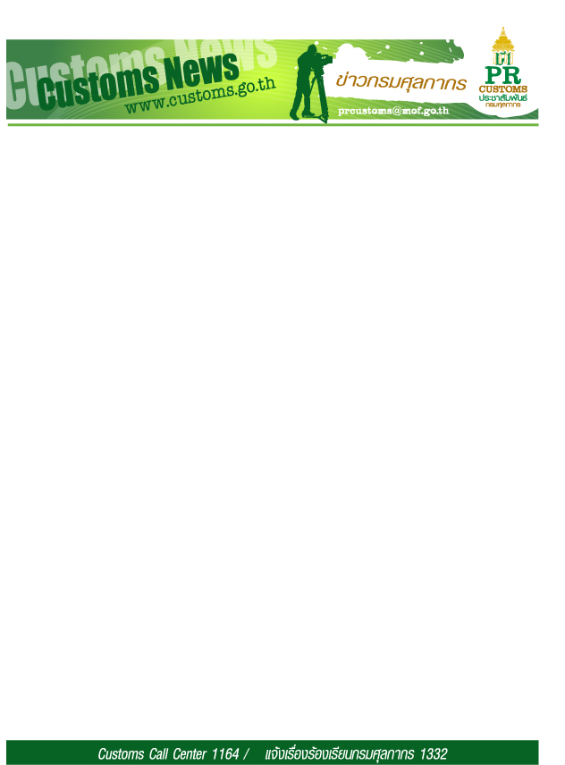ฉบับที่ 50/2562 วันที่ 16 กรกฎาคม 2562

**กรมศุลกากร ให้ข้อมูลกรณีการนำเข้าของติดตัวผู้โดยสารทางท่าอากาศยาน**

จากกรณีที่มีผู้โดยสารลงสื่อโซเชียลถึงการจัดเก็บภาษีสำหรับการนำเข้าของติดตัวผู้โดยสารทางท่าอากาศยาน นั้น

กรมศุลกากร จึงขอแจ้งให้ทราบเกี่ยวกับสิทธิของผู้โดยสารในการนำของติดตัวเข้ามาพร้อมกับตนทางท่าอากาศยาน กล่าวคือ ผู้โดยสารได้รับยกเว้นอากรสำหรับของส่วนตัวเพื่อใช้เองหรือใช้ในวิชาชีพมูลค่าไม่เกิน 20,000 บาท ทั้งนี้ต้องไม่เป็นของต้องห้าม ของต้องกำกัด และไม่มีลักษณะทางการค้า

หากผู้โดยสารนำของที่มีมูลค่าเกิน 20,000 บาทหรือเป็นของที่มีลักษณะเชิงพาณิชย์แม้จะมีมูลค่าไม่เกิน 20,000 บาท ของดังกล่าวเป็นของต้องเสียภาษีอากร ซึ่งผู้โดยสารสามารถมาสำแดงของเพื่อเสียภาษีอากร ที่ช่องตรวจมีของต้องสำแดง (ช่องแดง) และหากของนั้นเป็นของต้องกำกัด ของนั้นต้องได้รับอนุญาตให้นำเข้าจากหน่วยงานที่เกี่ยวข้องก่อน โดยอัตราภาษีอากรนำเข้าจะแตกต่างกันตามชนิดและประเภทสินค้า เช่น กระเป๋า ๒๐% นาฬิกา ๕% เครื่องสำอาง ๓๐% เข็มขัด ๓๐% เป็นต้น และรวมภาษีมูลค่าเพิ่ม ๗% โดยมีวิธีการคำนวณ คือ

ราคาสินค้า x อัตราภาษีขาเข้า = อากรขาเข้า

(ราคาสินค้า + อากรขาเข้า) x อัตราภาษีมูลค่าเพิ่ม ๗% = ภาษีมูลค่าเพิ่ม

ค่าภาษีทั้งหมดที่ต้องชำระ = อากรขาเข้า + ภาษีมูลค่าเพิ่ม

โดยกรมศุลกากรเน้นอำนวยความสะดวกแก่ผู้โดยสารโดยใช้ระบบบริหารความเสี่ยง   
(Risk Management) มาใช้ในการตรวจสอบกระเป๋าสัมภาระผู้โดยสาร

อย่างไรก็ตาม หากผู้โดยสารท่านใดคิดว่าตนไม่ได้รับความเป็นธรรมจากการจัดเก็บภาษีของเจ้าหน้าที่ศุลกากร หรือพบเห็นพฤติการณ์เกี่ยวกับการทุจริตและประพฤติมิชอบของเจ้าหน้าที่ศุลกากร สามารถร้องเรียนได้ตามช่องทางต่าง ๆ ที่ท่านสะดวก ได้แก่ โทรศัพท์สายด่วนรับเรื่องร้องเรียน 1332 ร้องเรียนผ่านทาง Application LINE ID: @customshearing ร้องเรียนด้วยตนเองผ่านศูนย์ประสานงานแก้ไขปัญหาเรื่องร้องเรียน ตามโครงการ “ระฆังศุลกากร” ของแต่ละส่วนราชการที่ท่านใช้บริการ รวมถึงส่งไปรษณีย์มาที่กรมศุลกากร หรือส่ง E-mail มาได้ที่ [ctc@customs.go.th](mailto:ctc@customs.go.th) นอกจากนี้ท่านยังสามารถมาร้องเรียนด้วยตนเองที่กลุ่มคุ้มครองและส่งเสริมจริยธรรม ณ กรมศุลกากร หรือร้องเรียนผ่านสำนักนายกรัฐมนตรี GCC 1111 นอกจากนี้ท่านยังสามารถร้องเรียนไปหน่วยราชการอื่น เช่น ป.ป.ช. /สตง. หรือร้องเรียนผ่านสื่อมวลชนได้อีกด้วย

ทั้งนี้ ท่านสามารถศึกษาข้อมูลเพิ่มเติมเกี่ยวกับการปฏิบัติพิธีการศุลกากรของติดตัวผู้โดยสารที่นำติดตัวเข้ามาในหรือส่งออกไปนอกราชอาณาจักรพร้อมกับตนทางท่าอากาศยาน ได้ตามประกาศ  
กรมศุลกากร ที่ 60/2561 หรือหากมีข้อสงสัยเพิ่มเติมโปรดติดต่อเจ้าหน้าที่ศุลกากร ณ จุดปฏิบัติงานของเจ้าหน้าที่ศุลกากรสนามบินนั้น ๆ

